Муниципальное дошкольное образовательное учреждение
Детский сад «Колокольчик»

Работу выполнила:
Афанасьева Снежана
Воспитатель:
Ефремова Ж.М.

п. Сосновка
2020
Содержание

I. Введение ……………………………………………………………………………… ……..1
II. Основная часть ………………………………………………………………………. …………….2
Виды бархатцев и их происхождение ………………………………………….. 2
Полезные свойства бархатцев ………………………………………………….. 3
Результаты моих исследований ………………………………………………… 5
III. Заключение …………………………………………………………………………………….. 8

I. Введение
Любовь к цветам с древних времён свойственна всем народам. Яркие, разнообразной формы, с приятным ароматом цветы всегда привлекали и привлекают внимание.
Каждый год у нас цветут бархатцы. Высокие и низкие. Оранжевые, золотистые и разноцветные.
Моя мама любит цветы. У нас их растёт много. Моё внимание привлекли небольшие жёлтые цветочки. Мама сказала, что это бархатцы. Мы решили вырастить на окне рассаду бархатцев, чтобы потом высадить в саду.
Актуальность проекта:
Цветы – это не только красота, но часть живой природы, которую надо беречь и охранять.
Цель: Наблюдение за ростом растений, уход за рассадой.
II. Основная часть
1. Виды бархатцев и их происхождение
Бархатцы – это наши гости с далёкого североамериканского континента. Бархатцы – однолетние декоративные растения семейства «астровых». Они теплолюбивы, неприхотливы и быстро растут. Цветут с июня до заморозков. Размножаются тонкими и длинными семенами. Бархатцы - русское название, данное цветам за бархатистые лепестки. Из огромного количества видов (по некоторым данным почти 50-ти), встречающихся в природе, наиболее распространены три вида культурных бархатцев:
Бархатцы прямостоячие, которые известны, как африканские. Это самые высокие среди бархатцев. Высота их мощных кустов достигает 30-100 см. Они имеют самые крупные до 15 см, махровые соцветия однотонной окраски. Бархатцы отклонённые, другое название – бархатцы французские. У них довольно компактные кустики с множеством цветков, отличающихся разнообразной цветовой гаммой. Высота кустов редко превышает 60 см.
Цветки собраны в махровые и немахровые соцветия, диаметр которых достигает не более 8 см.
Бархатцы тонколистые, или мексиканские. Они достигают высоты 15-40 см, а благодаря сильно ветвящимся побегам имеют очень изящный внешний вид. Растения чаще шаровидной формы. Листья мелкие, сильно рассечённые. Соцветия простые, немахровые, размером 2-3 см.
2. Полезные свойства бархатцев
Лечение.
Не все знают, что бархатцы не только красивые цветы, они ещё имеют ценность как целебные растения и свойства их надо знать, чтобы использовать себе во благо. В лечебных целях чаще всего применяются головки бархатцев отклонённых. Препараты, приготовленные из этого растения, обладают, бактерицидным и витаминным действиями. Учёные заинтересовались этим растением и провели исследования. В результате в цветках бархатцев были обнаружены вещества, которые снижают риск заболевания. Свежим соком можно смазывать укусы
насекомых и небольшие порезы, кашицу из цветов прикладывать к фурункулам. Масло из бархатцев эффективно для лечения бородавок, мозолей. При конъюнктивите поможет отвар из цветов.
При простуде полезен чай с бархатцами и мёдом. Свежий сок бархатцев помогает при укусах пчёл и ос.
При постоянной нагрузке на глаза, при ухудшении зрения, рекомендовано съедать по две-три мелких головки бархатцев оранжевого цвета перед едой.
Кулинария.
В период сбора урожая и заготовок на зиму цветы бархатцев пригодятся для того, чтобы приготовить маринады. При консервировании томатов достаточно положить в банку пару цветочков — и никаких других специй не понадобится. При помощи настоя из бархатцев можно окрашивать бульоны, тесто, соусы. Из цветов этого растения готовят ароматные успокаивающие чаи. Молодые нежные листья лимонных бархатцев добавляют в салаты. Яркие, и тоже съедобные, цветы придадут пикантный аромат и украсят различные кулинарные творения: бутерброды, салаты, паштеты. Для еды употребляют свежие или сушёные лепестки или целые соцветия.
Косметические средства из бархатцев.
В косметологии бархатцы входят в состав кремов, бальзамов для губ, лосьонов для очищения кожи. При кожных заболеваниях, угревой сыпи, настой бархатцев используют в виде примочек. Этот настой хорошо тонизирует кожу. Бархатцы входят в состав средств, для ухода за волосами - тоники, лечебные краски, маски, шампуни.

Огород.
Опытные огородники высаживают бархатцы в грядках для защиты овощных культур от вредных насекомых. Растения выделяют вещества, отпугивающие насекомых, даже находящихся в почве. Выделения из корней бархатцев уменьшают поражение других растений грибковыми заболеваниями, а настой бархатцев — прекрасное средство против тли. Летом на участке, где высажены повсюду бархатцы, светлее в пасмурные дни. Они, как маленькие солнышки, светятся яркими оранжевыми и жёлтыми соцветиями. Бархатцы – натуральный краситель.
В большом количестве в соцветиях бархатцев содержится жёлтый красящий пигмент. Благодаря ему бархатцы могут служить натуральным оранжевым и жёлтым пищевым красителем. Это полезное свойство бархатцев во многих странах используют при изготовлении кондитерских изделий, мороженого, маргарина, майонеза, масла, макарон и хлебобулочных изделий. В качестве натурального красителя бархатцы используют при окраске тканей.
В жизни человека бархатцы могут использоваться как декоративные, пищевые, лекарственные растения.
3. Результаты моих исследований
Бархатцы размножаются семенами. Их высевают ранней весной на рассаду, либо в конце мая прямо в грунт. Рассаду можно выращивать на светлом окне в цветочном горшке, или в плёночной теплице. Мы взяли «Грунт питательный цветочный» для выращивания цветов и декоративно-лиственных растений. На дно одного цветочного горшочка насыпали дренаж, чтобы вода не застаивалась в нижних слоях почвы. Следующий слой цветочного грунта. Засыпали их землёй.
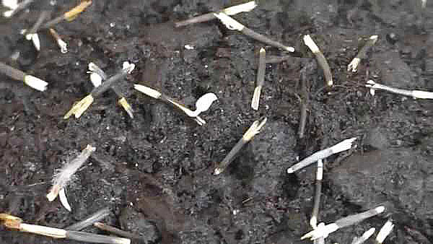

Развитие растения:
Даты наблюдений | Развитие растения | Фотографии
07.04.2020 | Посадили семена бархатцев | 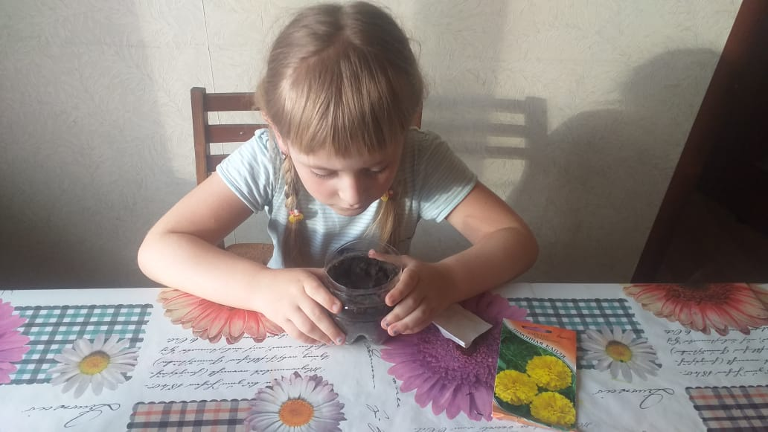
11.04.2020 | Появились 2 листочка | 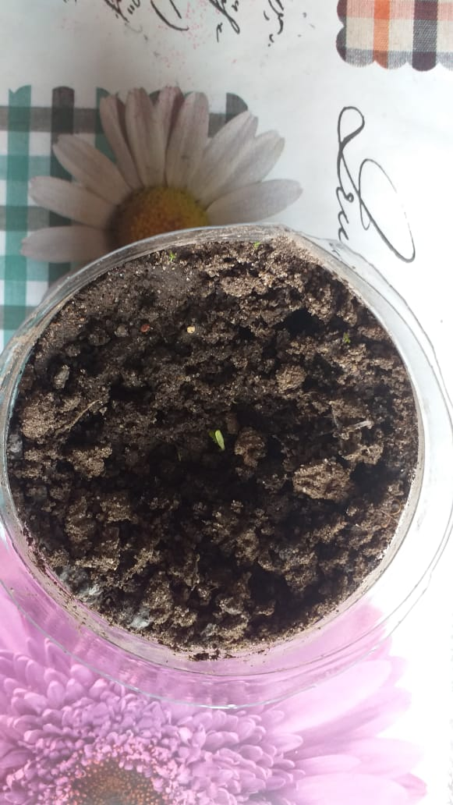
15.04.2020 | Появились ещё 2 листочка | 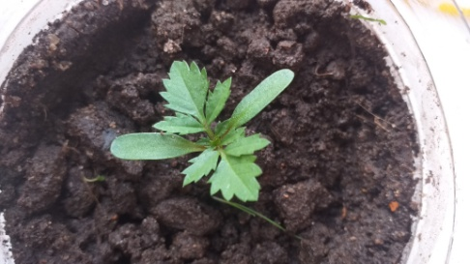
19.04.2020 | Появились ещё 2 листочка
27.04.2020 | Появились ещё 2 листочка | 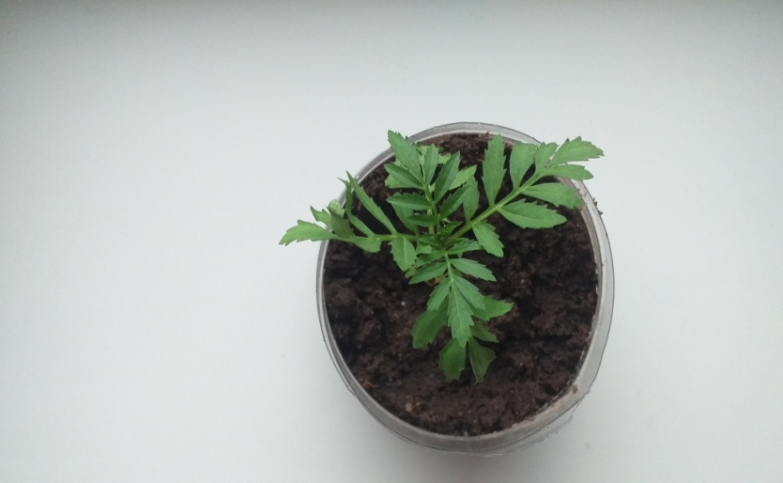

А летом будем ожидать, когда вырастет вот такой цветок:

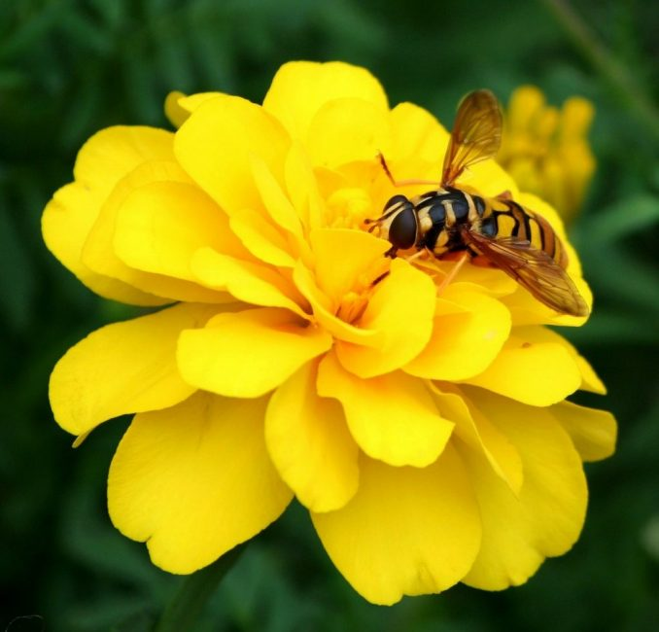
Растение хорошо взошло, я постоянно его поливала, рыхлила, поэтому саженец выглядит крепким и с ярко окрашенными листьями.
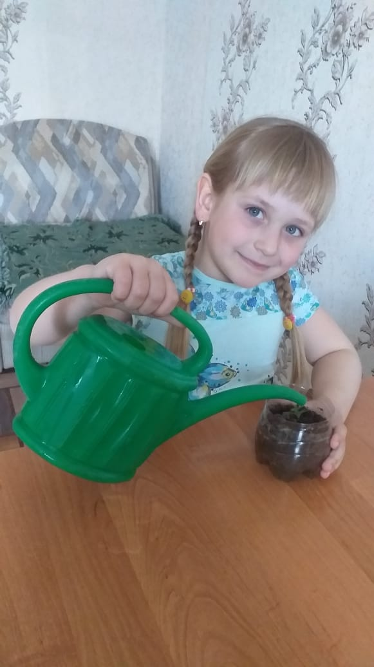

В начале июня рассаду высадим на постоянное место. К этому моменту растения должны иметь хорошо развитую корневую систему. Бархатцы после пикировки легко адаптируются к пересадке даже с бутонами.
При посадке бархатцы заглубляют в почву на 1-2 см. Расстояние между соседними кустами зависит от их высоты, и в среднем составляет:
• Для карликовых и низкорослых – 10-15 см;
• Для среднерослых – 15-20 см;
•Для высокорослых – 25-45 см.
Бархатцы, и многолетние и однолетние, очень непривередливые растения. Хотя им и нужен регулярный полив, но они могут спокойно обходиться некоторое время без него. Правда, это весьма вредно во время роста растений и неблагоприятно сказывается на их внешнем виде, так что лучше позаботится об увлажнении почвы под ними. Но в период цветения полив нужно уменьшить — застой влаги может привести к загниванию корней, вследствие чего погибнет все растение.
Очень полезно для бархатцев регулярное взрыхление почвы. Это гарантирует доступ воздуха к корням и удаление сорняков. Проводить прополку нужно тяпкой, ручным культиватором либо лопаткой.
Большинство гибридных бархатцев однолетние, и осенью после завершения цветения их можно просто выкопать. А чтобы посадить их на следующий год — лишь сорвать засохшие соцветия и собрать из них семена.
Бархатцы имеют специфический аромат, из-за которого растению не слишком досаждают вредители. Но в период затяжных дождей могут обосноваться слизни и улитки. Чтобы их отпугнуть, достаточно расставить по периметру цветника емкости с хлорной известью.
Во время засухи с бархатцами может приключиться другая беда – нападение паутинного клеща. Дабы предотвратить его появление нужно регулярно увлажнять клумбу и воздух над ней. Но если все же этот вредитель появился: нужно опрыскивать растение настоями жгучего перца либо тысячелистника.
Бархатцы весьма живописно смотрятся группами в моноцветниках, как эффектное украшение газона или лужайки. Невысокие сорта можно использовать для живописных бордюров.
III. Заключение
Бархатцы популярные летние цветы, которые входят в составление букетов. Необычайно яркие и разноцветные бархатцы радуют глаз, поднимают настроение. Про бархатцы сочиняли стихи, их изображают художники на своих полотнах.
В ходе работы я пришла к выводу: необходимо сажать эти цветы, потому что они отпугивают вредителей сада и огорода, а так же это красивые, устойчивые к недостатку влаги, растения, которые украшают наши сады.
В жизни человека могут использоваться как декоративные, пищевые, лекарственные растения.

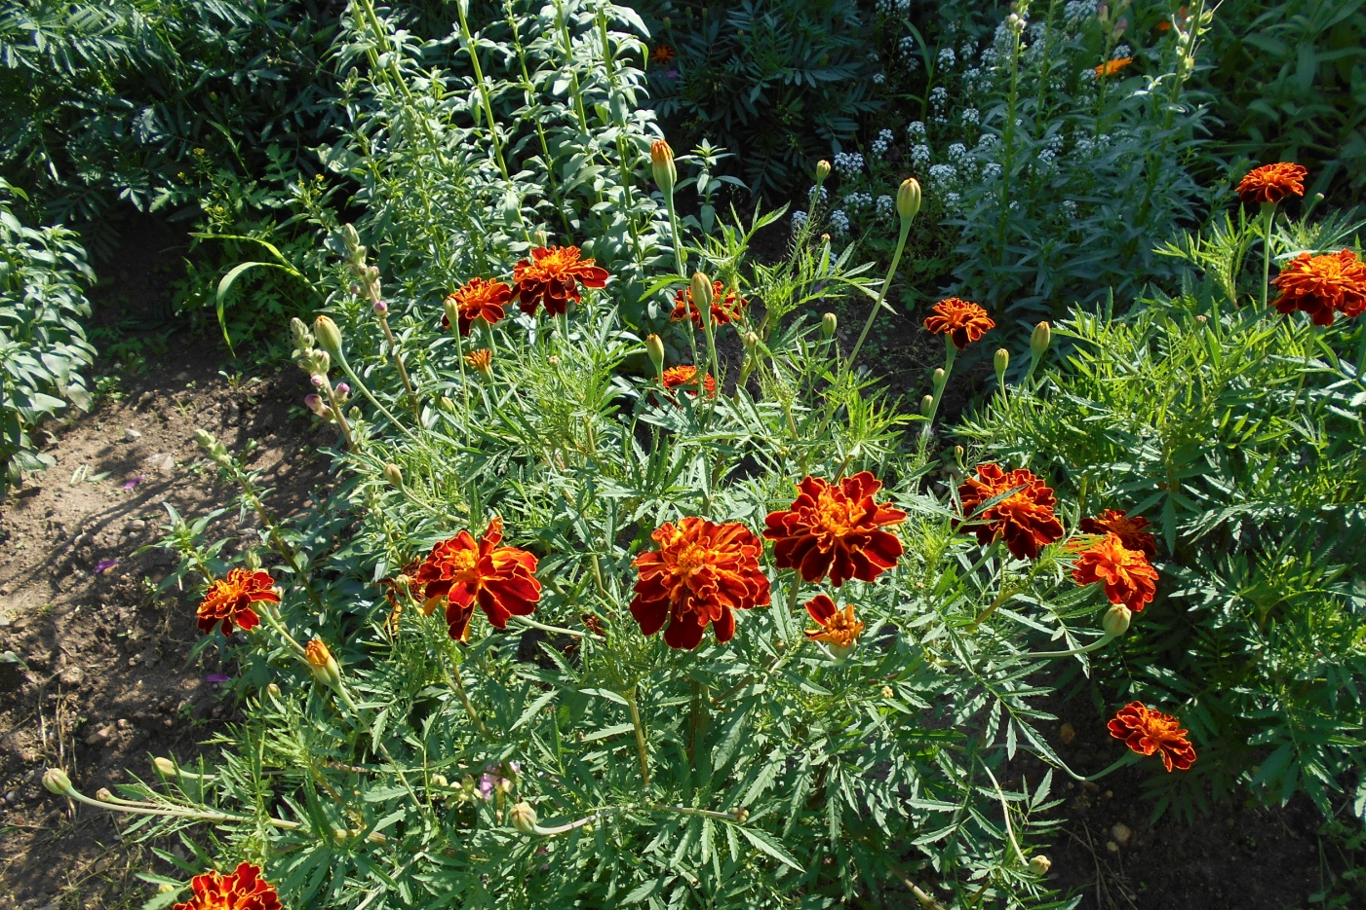

Бархатцы в нашем саду

